География материков и океанов. Вводная часть.

Вопрос: сколько на Земле материков ?

Ответ: 6

Назовите их:

Евразия, Северная Америка, Южная Америка, Африка, Австралия, Антарктида

Вопрос: cколько на Земле океанов ?

Ответ: 4

Тихий, Индийский, Атлантический, Северный Ледовитый.

«Южный океан»
http://ru.wikipedia.org/wiki/%D0%AE%D0%B6%D0%BD%D1%8B%D0%B9_%D0%BE%D0%BA%D0%B5%D0%B0%D0%BD

Вопрос: что такое географическая оболочка?

Ответ: область взаимодействия атмосферы, литосферы, гидросферы, биосферы на Земле.

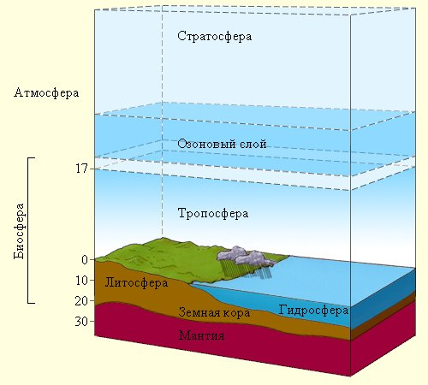

Вопрос: в чём заключается взаимодействие элементов географической оболочки друг с другом?

Ответ: в постоянном обмене веществом и энергией.

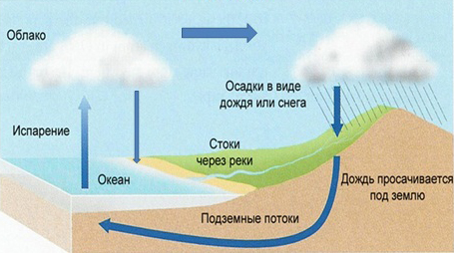
Круговорот воды – пример обмена веществом.

Вопрос: что такое природно-территориальный комплекс (ПТК) (экосистема)?

Ответ: закономерное сочетание природных компонентов на определённой территории.

Максимальное число взаимодействующих компонентов – 6. Назовите их.

- Рельеф
- Климат
- Почвы
- Воды
- Флора
- Фауна

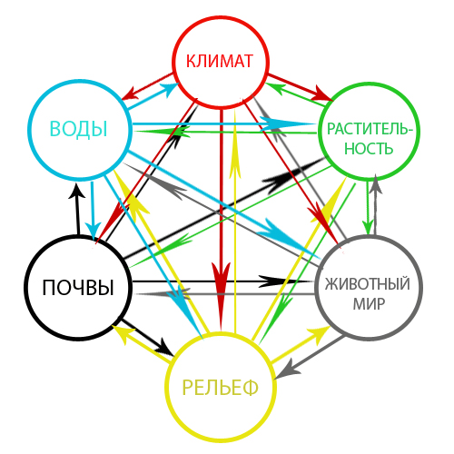
Географическая оболочка – наиболее крупный ПТК

Другие примеры ПТК: океан, лес, луг, болото

Очень похоже:


Вопрос: чем, собственно, похоже?

Ответ: похоже взаимодействием, компонентов ПТК или электронных устройств.

Вопрос: что такое географическая среда?

Ответ: часть географической оболочки, с которой взаимодействует человеческое общество.

Вспомнив (узнав) значение этих терминов мы, собственно, определили, что изучает курс «География материков и океанов:

- взаимодействие природных компонентов в рамках материка или всей Земли
- культура, обычаи и хозяйственная деятельность разных народов на основе этих компонентов

Вопрос: что такое материк (континент)?

Ответ: материк – крупный участок суши, омываемый океанами.

Строго говоря, часть материка может находиться ниже уровня моря (под водой)

Вопрос: как называется эта часть материка ?

Ответ: шельф

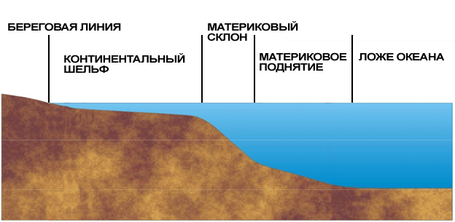

Задание: приблизительно определите по карте площадь материков и расположите материки в порядке убывания размеров

В разных странах по разному оценивают количество континентов (от 4 до 7).
(см «Континентальные модели»)
http://ru.wikipedia.org/wiki/%D0%9A%D0%BE%D0%BD%D1%82%D0%B8%D0%BD%D0%B5%D0%BD%D1%82

В древности существовали иные материки и океаны.

Вопрос: слышали ли вы о них, знаете ли их названия?

Ответ: материки Пангея, Гондвана, Лавразия, океан Тетис

Анимация "Дрейф континентов"
http://lnip-bg.ru/lnip-bg/Lections8Geo/ContinentalDrift.mp4

Вопрос: кроме материков, имеются и другие участки суши, как они называются?

Ответ: острова

Острова бывают материковые, вулканические и коралловые.

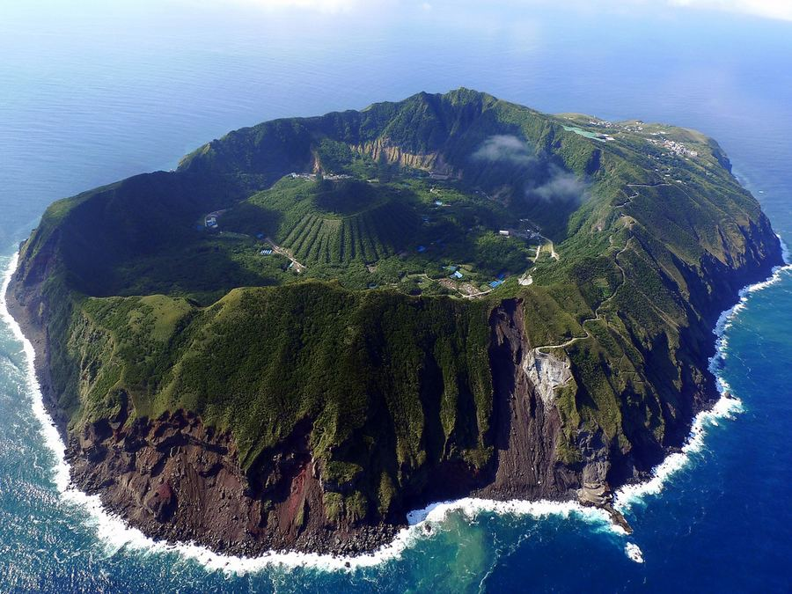
Вулканический остров Аогасима (Японские острова в Тихом океане)

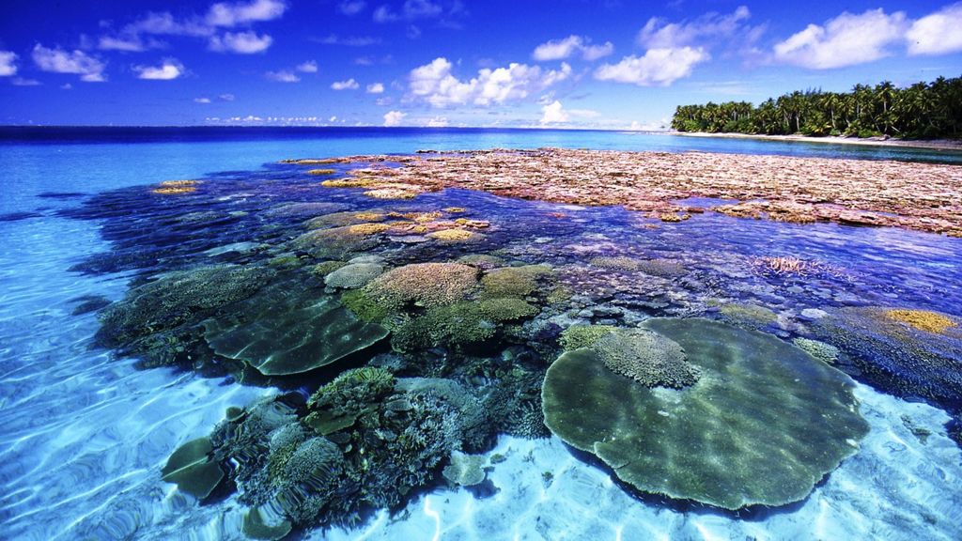
Коралловый остров (Маршалловы острова в Тихом океане)

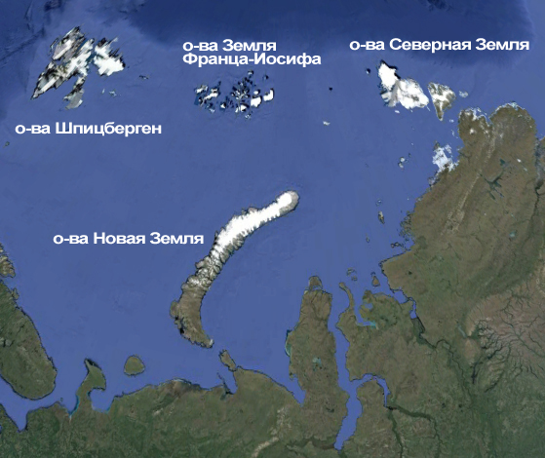
Материковые острова в Северном Ледовитом океане

Вопрос: что такое океан?

Ответ: крупнейший водный объект на Земле, часть Мирового океана.

Задание: приблизительно определите по карте площадь океанов и расположите океаны в порядке убывания размеров

В разных странах по разному оценивают количество океанов (от 4 до 5).
(см. «Южный океан»)

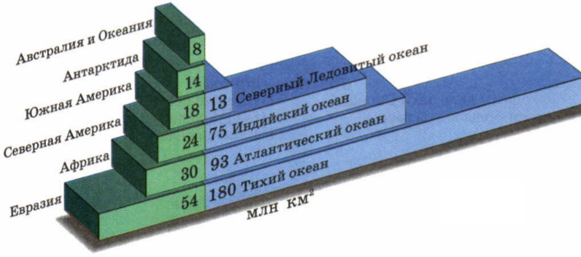

Кроме материков (континентов) выделяют части света (тоже 6 штук)

Такое деление сложилось исторически.
Части света, известные ещё в Древнем мире (Европа, Азия и Африка) называют “Старый свет”
Части света, открытые позже (Америка, Австралия и Антарктида) “Новый свет”

Источники географических знаний

1) Путешествия

Торговцы, воины, мореплаватели собирали сведения о различных уголках Земли, составляли описания и карты.
В античные времена более-менее подробно были описаны Европа, Ближний Восток и Северная Африка.

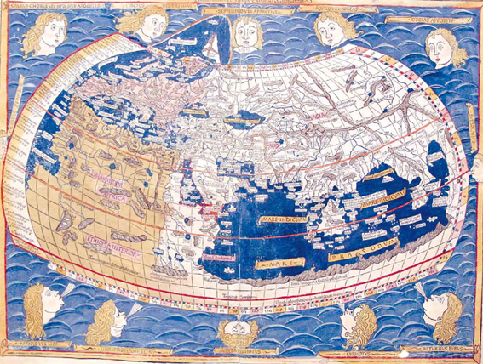
Карта Птолемея (2 в.)

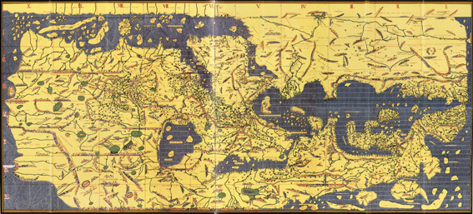
"Перевёрнутая" карта 1154 г.

В средние века путешественники забирались всё дальше и дальше, картина мира расширялась.

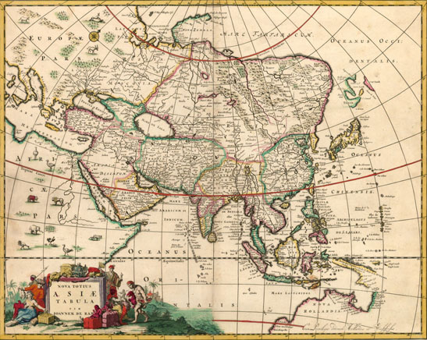

Уже в 13 веке на картах иногда стала появляться Америка, сначала в виде небольших островов.

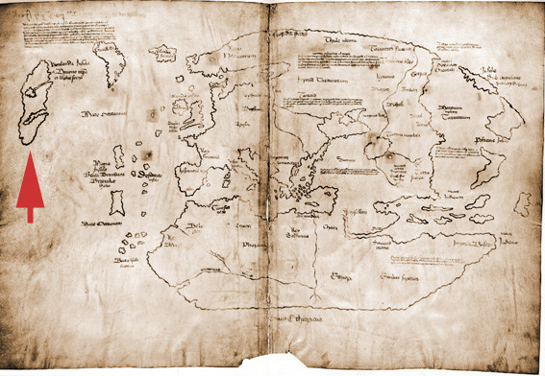

Средние века называют "Эпохой великих географических открытий"

В 1492 г. Колумб окончательно открыл Америку

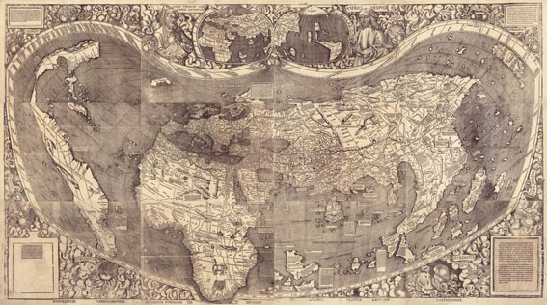
Карта с "зачатками" Америки

Значительно расширило знания о Земле первое кругосветное плавание Фернана Магеллана 1519-1522 гг. В этом плавании Магеллан погиб.

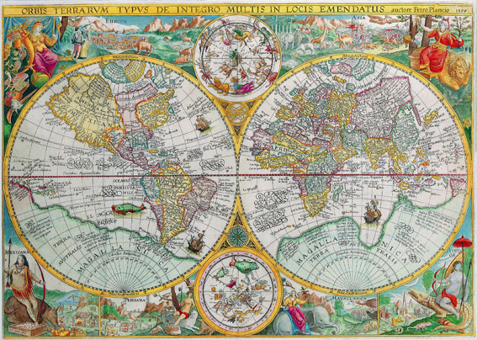
Карта 1594 г.

К 18 веку карты приобрели более-менее современный вид и только Антарктида оставалась не открытой.
В это время совершил 3 кругосветных плавания (1767-1779 гг.) Джеймс Кук. В этом плавании Кук погиб.

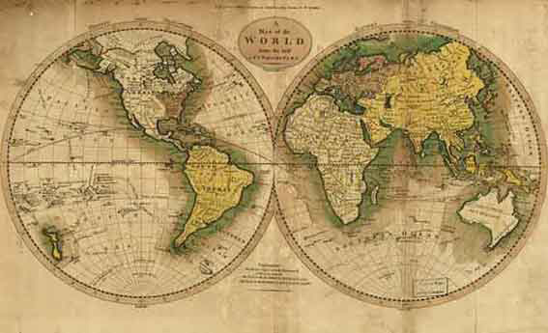
Карта 1795 года

Наконец и последний материк был нанесён на карты и они приобрели современный вид.

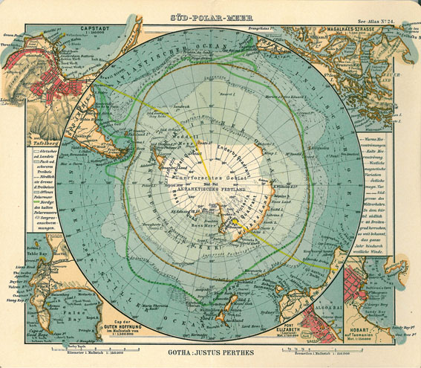
Карта 19 века с "зачатками" Антарктиды

Долгое время составление описаний (в лучшем случае с рисунками) и карт составляло основной научный итог любого путешествия.
Книгопечатания либо не было, либо оно было слабо развито, поэтому все документы оставались в нескольких экземплярах.

Позднее к описаниям и картам добавились фотография, видеосъёмка, анимация, компьютерные программы и пр. Облегчился доступ к информации, особенно в связи с появлением Интернет.

2) Картографический метод

Любое путешествие или исследование начинается с изучения имеющейся информации (в географии это прежде всего карты)

3) Аэрокосмический метод

Всем известен сервис GoogleMaps (https://maps.google.ru/maps?hl=ru) или подобные ему.
Это самый простой случай аэрокосмических наблюдений.

4) Компьютерные программы

Один из примеров более сложных исследований - анимация общей циркуляции атмосферы, составленная на основе длительных наблюдений Земли в инфракрасной части спектра:
http://lnip-bg.ru/lnip-bg/Lections8Geo/oac.mp4

5) Статистический метод

Например по данным переписи населения России можно определить изменение его численности, состав по полу, возрасту, образованию и пр.

Метеорологи собирают данные о погоде из различных точек мира и на их основе делают прогнозы.

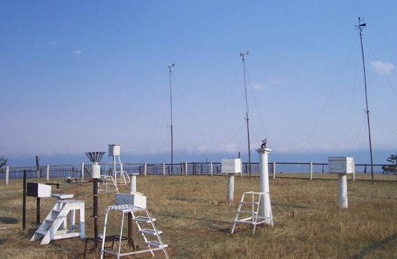
Метеорологическая станция

Информация об уровне воды в реках России собирается на портале http://gis.waterinfo.ru/informer/

6) Исторический метод

Изучив ход какого-либо процесса в прошлом и настоящем, можно предположить, как этот процесс будет протекать в будущем.
Например, изучая историю движения материков (литосферных плит) учёные создали компьютерную модель их расположения со времён протерозойской эры до настоящего времени+250 млн. лет.
http://lnip-bg.ru/lnip-bg/Lections8Geo/ContinentalDrift.mp4

